

明尼克分析仪器设备中心
www.mingnike.com Ph:010-84723211 xuehail@163.com
通向世界之窗

GPR-1100型
便携式ppm级含量氧分析器

用户手册

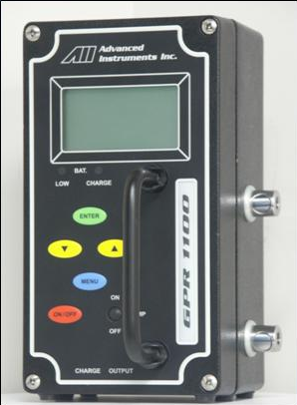

目录
引言
质量管理认证
安全
特点与规范
工作
维护
备件
故障排除
保修
材料安全数据表
图

1 引言
您新购买的便携式氧分析器采用氧专用的先进电化学传感器和最新式数字电子设备，这种电子设备的设计可确保您在各种工业氧的应用中常年进行氧的高精度、可靠测量。
为了确保您新的氧分析器发挥最大性能，请阅读本用户手册所列指南并遵照执行。
我们想方设法选用最可靠、最新式的材料与部件，力求分析器设计性能卓越，尽量降低拥有成本。产品装运前，生产厂家对分析器进行过彻底检验，以确保其最佳性能。
而现代电子设备则确实需要不时维护。本手册列出保修事项，并配有训练有素的专业技术人员对您的分析器迅速进行维修，可保证我们对每台出售的分析器负责。
在分析器内可看到本分析器序号。您应注意分析器在确定空间所列序号。将用户手册作为您购买本分析器的永久记录，供今后参考和考虑是否准予保修使用。

序号：___________________________
先进仪器仪表工程有限公司感谢您购买本分析器，并向承诺尽力在产品设计、制造和服务方面尽量达到最高质量标准。

2质量管理认证
日期：  2006年8月23日 | 用户：明尼克仪器设备公司 | 订单号码：MAO60818 | 合格
型号： | 便携式ppm级含量氧分析器 |  | √
传感器 | （x）GPR-12-333 ppm级含量氧传感器  （）XLT-12-333 ppm级含量氧传感器 |  | √
序号 | 分析器60534171 传感器60533957
附件 | 用户手册
 | （）PWRS-1002 9伏直流电池充电器/适配器110伏交流
 | （x）PWRS-1003 9伏直流电池充电器/适配器220伏交流
 | （）PWRS-1008 9伏直流电池充电器/适配器12伏直流自动点烟器 |  | √
 | CONN-1034插入式配件 .141直径黑柄 |  | √
 | FITN-1003 （3x）插入式外螺纹快速断开配件 |  | √
 | TOOL-1001 5/16复合扳手 |  | √
结构 | A-1151-E-B1印刷电路板组件 |  | √
 | 量程：0-10ppm 0-100ppm 0-1000ppm 0-25% |  | √
 | 接触液体的部件：不锈钢 |  | √
电子设备试验 | 发光二极管指示灯：电池电量不足 |  | √
 | 电子补偿 |  | √
 | 模拟信号输出0-1伏 |  | √
气相试验 | 在不到1小时内从空气恢复到<10ppm |  | √
 | 在24小时时间段，在0-1%量程上调零气体的基线飘移<±2%（标准气体）满刻度（FS） |  | √
 | 噪声级<±5% 满刻度（FS） |  | √
 | 在0-50%满刻度（FS）范围内的满刻度校准 |  | √
最后选项 | 全面检查物理缺陷 |  | √
注 | 到期请与我们联系 |  | √

3 安全性
概述
本节概述GPR-1100系列便携式ppm级含量氧分析器的重要注意事项。本手册以下各节专门针对单个分析器列出补充注意事项。为确保分析器安全工作并得到最大性能，请遵照本用户手册所列基本指南。

注意：本用户手册用小心符号提醒用户小心并警告注意采用建议运用的安全与/或工作指南。
危险：本用户手册用小心符号提醒用户注意识别直接危险源，例如，有危险电压。
阅读使用说明书：在操作分析器前，阅读使用说明书。
保管好操作说明书：应保管好本用户手册的安全注意事项与操作说明书，供今后备查。
留心警告：应遵守分析器、附件（如果有的话）上以及本用户手册中给出的所有警告进行处理。
遵守说明书的有关说明：应遵守所有注意事项与操作说明书，否则会造成人身伤害或分析器损坏。
安装：
氧传感器：不要打开传感器。传感器装有腐蚀性液体电解质，若接触或摄取会对身体有害，有关情况请查看本用户手册附录列出的“材料安全数据表”。应避免接触传感器中或传感器周围的任何液体或晶体状粉末，因为这种液体或粉末可能是某种形式的电解质。对泄漏的传感器应按当地规章处理。
入口压力：分析器是为在5-30磅/平方英寸(表值)（psig）范围调整的正压下工作的流动采样设计的。
出口压力：采样气体的通风压力应为大气压力。
流量：建议流量为-2标准立方米/小时（SCFH）或1升/分。
安装：应按生产厂家建议安装。分析器可在室内外使用。
电源：连接分析器所用电源只能采用规范或分析器壳体上标记所确定的电源。连接分析器与电源的布线应按确认的电气标准安装，因此布线安装不得特别靠近电源以及在布线连接分析器的部位。不要以抽拉布线方式将布线从某出口或分析器移开。
工作温度：最高工作温度为45℃。
避开热源：分析器所在位置和存储部位应远离热源。
避免液体与异物进入：不要将分析器浸入任何液体中。应小心避免液体溅入分析器内，并不让异物掉进分析器内。
处理：在使用开关与旋钮时不要用力。在移动您的分析器之前，要确保断开布线/电源线以及在分析器上输出端口处连接的任何电缆。

维护
适用性：除了进行氧传感器更换的情况外，分析器内任何部件都不需要操作人员维护。
经有关主管人员授权的经过培训的人员方可进行维修。
氧传感器：不要打开传感器。传感器装有腐蚀性液体电解质，若接触或摄取会对身体有害，有关情况请查看本用户手册附录列出的“材料安全数据表”。应避免接触传感器中或传感器周围的任何液体或晶体状粉末，因为这种液体或粉末可能是某种形式的电解质。对泄漏的传感器应按当地规章处理。
排除故障：在断定您的分析器出故障之前，应查看第8节有关指南，了解关于应对常见操作错误的建议。
进行分析器维修不要试图越出本用户手册所述种种方法的范围。不要试图擅自维修，因为这样一来第10节规定的保修就失效，而且会造成触电，人身伤害，物品损坏。应当让合格维修人员进行所有其它维修。
清洁：只能按生产厂家的建议进行清洁。先用柔软湿布去掉分析器单元外尘土赃物，接着将其干燥。不要使用溶剂或化学品。
不使用期：在将分析器放置较长时间不用时，若分析器配有量程开关，要将开关向前推到断开位置，并断开电源。

4 特点与技术参数
见最后一页，本页空白。

5 操作
GPR-1100便携式氧分析器采用各种ppm级量程的先进枷伐尼燃料电池式传感器。这种分析器是通用型结构分析器，所用壳体是美国电气制造商协会NEMA4确定的。它达到1类1级A、B、C或D组危险区所需的本质安全标准。可用的整体式采样泵选项有2项。一种达到本质安全标准，另一种价格便宜些，用于通用维修。

先进原电池传感器技术
这类传感器是氧专用传感器，工作原理与氧分析器相同。这类传感器测量惰性、气烃、氦、氢、混合气体、酸性气流和环境空气中从低ppm级含量到100%含量氧的分压。氧用作这种电化学式传感器的燃料，扩散到传感器；它与传感电极发生化学反应，产生电流输出。这种电流输出与气相浓度成正比。这种传感器的信号输出在所有量程都呈线性，而且在其使用寿命期实际上保持稳定。这种传感器不需要任何维护，而且在其使用寿命结束时更换起来既容易又安全。
氧传感技术的用途很多，设计与化学专有技术的进步为这项技术进一步创造很大的有利条件。低ppm级含量氧传感器在数分钟内将空气恢复为ppm级含量，寿命更长，质量可靠。我们新一代百分比含量量程传感器的预期寿命为5年和10年，响应时间更短，可靠性更高。百分比含量量程传感器的另一项重大发展是将工作温度范围扩展为-30℃到50℃。

电子设备：
这种传感器产生的信号用基于最新式低能耗微处理机的数字电路进行处理。第一级将信号放大。第二级消除低频噪声。第三级采用高频滤波器，并补偿环境温度变化所造成的信号输出变化。结果得到十分稳定的信号。对氧采样所作分析非常精确。在环境监测条件下所有量程满刻度90%的响应时间不到10秒（实际情况有些变化，这归因于采样管线连接的整体性、波及不到的体积和所选流量）。灵敏度一般为满刻度低量程的0.5%。通过0-1伏信号输出插孔连接一外接装置可进行氧读数记录。
采用整体式可充电铅酸电池供电；这种电池所提供功率足以确保分析器连续工作约60天。前面板处的发光二极管可闪烁72小时给出电池充电报警。9伏交流适配器（位于母连接器内的正极）通过通用引出线插座可用来进行电池充电。这种分析器的设计确保在第二个闪亮的发光二极管所指示的8-10小时充电循环期间充分工作。

采样系统：
为实现最大便携性，GPR-1100系列便携式ppm级含量氧分析器不配备采样空调系统。但是，必须向传感器适当输入采样。有兴趣添加自身采样空调系统的用户可询问生产厂家。先进仪器仪表工程有限公司供应全系列采样处理、空调和专长可满足您的应用需求。请与我们联系。

压力与流动
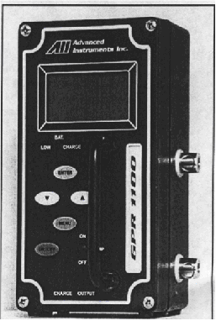
所有电化学式传感器都响应氧中的分压变化。进口压力必须始终高于通常是大气压力的出口通风处的压力变化。
流路：
将传感器放在必须在分析器内金属管流动的采样
气体中或从中抽出的采样气体中。GPR-1100氧分
析器的内部采样系统包括一个快速断开内螺纹
配件，配备一个防止空气泄漏O型环的不锈钢
传感器壳体，和另一个快速断开内螺纹通风配
件。提供配套外螺纹快速断开配件用来引进采
样与校准气体，给通风管线提供一个第三外螺
纹配件。
1-5标准立方米/小时（SCFH）流量不引起氧读
数明显变化。但流量超过5标准立方米/小时
（SCFH）会产生背压，而且氧读数有错误，
原因是整体式管线的直径无法以更高流量排
出采样气体。采样气体流动方向并不重要，因
此，内螺纹配件可用作入口或通风口，但不能
同时用作入口和通风口。
建议在传感器上游设置一个配有整体式计量阀
的流量指示器，将其用作控制采样气体流量的
面板译文：
Bet电池 low 电池电量不足charge 充电
menu菜单 on接通 off断开 on/off/接通/断开
charge output充电电压
手段。建议实现最佳性能所用流速为2标准立
方米/小时（SCFH）或1升/分钟。
注意：在气体向传感器流动时，您的手指不要放在通
风处（这样会给传感器增压）进行流量指示器检验。
您的手指一挪开（即消除限制）在传感器上即产生一个真空，而且会损坏传感器（致使传感器保修失效）。 在工作期间，为了避免在传感器上产生一个真空（见以上说明），始终要先选择和安装通风配件，再移开通风配件。
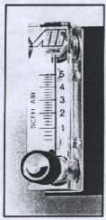
使用压力-正压
若要将采样流量控制在1-5标准立方米/小时（SCFH）之间，建议在传感器上游处设置一个配有整体式计量阀（GPR-1100M）的流量指示器。
必要时，在流量控制阀上游处设置的一个压力控制器（为达到最佳精度建议该压力控制器配有一个金属膜片，而更容易渗透的材料会造成读数错误）来将进口压力在5-30磅/平方英寸(表值)（psig）之间调节。
SCFH air标准立方米/小时 空气
使用压力—大气压力或弱负压：
为了进行ppm级含量氧的精确测量，将外部采样泵放在传感器下游、靠近传感器和放在大气处，从工艺中采样应作为一个选项。若分析器配有流量计可确保将阀完全打开以免传感器抽成真空，则一般未必要用流量计即可用多数采样泵获得建议采用的流量。
Bet电池/low低charge充电

注意：若作为选项，在传感器上游设置分析器，而分析器配有带整体式计量阀（GPR-1100M）的流量指示器-则要将计量阀完全打开，以免传感器上抽成真空和泵受到不必要负担。
若考虑泵的负载，则在泵的进口处也许要用一个第二节流阀提供旁路来确保采样流量在上述参数范围内。

避免氧读数错误和损坏传感器：
·在气体向传感器流动时，您的手指不要放在通风处（这样会给传感器增压）进行流量指示器检验。您的手指一挪开（即消除限制）在传感器上即产生一个真空，而且会损坏传感器（致使传感器保修失效）。
·要确保采样或通风管线不受任何限制。
·要避免抽成水柱压力高于14”的真空--除非逐步增加流量。
·要避免流量高于5标准立方米/小时（SCFH），否则在传感器上会产生背压。
·要避免突然释放背压，否则会造成传感器严重损坏。
·要避免传感器上集结粒子、液体或凝聚物，否则会妨碍氧向传感器扩散。

校准与精度
单点校准：如上所述，枷伐尼氧传感器成为显示绝对零度电流的传感器，就是说，无氧时，传感器没有电流输出。在出现线性和绝对零度性质情况下，可进行单点校准。
压力：因为传感器对采样气体中的氧分压敏感，传感器输出随单位体积中的氧分子数量变化。只有在正在接受分析的采样气体总压力保持不变情况下，才有百分量读出。采样气体压力和校准气体的压力必须相同（实际压力<1-2psi）。
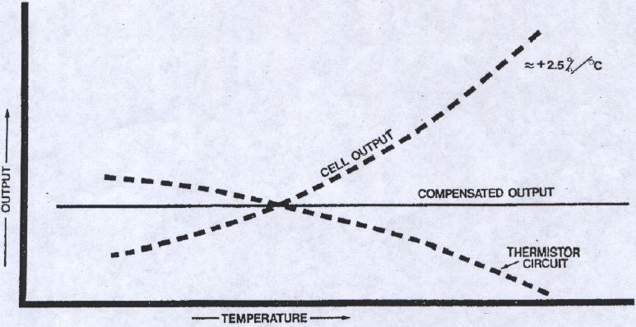
纵座标Output输出 横座标temperature温度
cell output池输出 compensated output补偿输出 thermistor circuit热敏电阻器电路

温度：氧分子在传感器中的扩散速度受聚四氟乙稀膜控制，聚四氟乙稀膜也叫“氧扩散障碍层”。再者，所有扩散过程都对温度敏感。传感器的电流输出通常实际上都随温度变化。这种变化相对不变，为每摄氏度变化2.5%。采用热敏电阻器的温度补偿电路抵消这种效应，其精度达到+5%，或更高，并产生与温度无关的输出函数。若校准和采样在同样温度下进行，或者，若在校准后立即进行测量，则没有任何误差。最后，温度很小变化（10-15º）所产生的误差<+1%。

精度：从上述参数看，分析器总精度受两种误差影响：1）下面图A所示误差产生‘百分数读数误差’，例如，±5%温度补偿线路、量程电阻器的充许偏差以及满量程调整所用电位计中的‘显示’，和2）图B所示误差产生‘百分数满刻度误差’，例如，读出装置中的+1-2线性误差；而这种装置由于采用现代技术，这种误差实际上达到最低限度，而且事实上在校准过程中‘隔开’其它误差。
图C所示为‘最坏情况’规范，这种规范一般用于提出某分析器在恒温下满刻度+2%或在工作温度范围+5%的总精度报告。在产品装运之前，质量控制一般为<+0.5%。

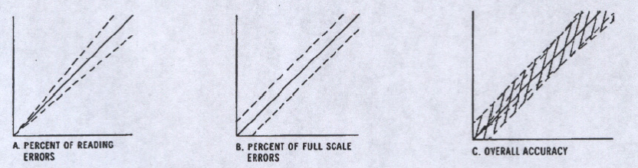
- percent of reading errors 百分数/读数误差 Bpercent of full scale error百分数满刻度误差
C. overall accuracy 总误差

示例：如图A所示，在以满刻度量程的20.9%(空气)进行满刻度校准期间，若用于９５－１００％氧浓度测量，则在多转高限峰值(pod)中的任何误差，显示以及温度补偿电路都要乘以一个系数4.78（100/20.9）。反之，若进行较低氧浓度测量，则以满刻度的100%进行满刻度量程过程中要按比例减少误差。

建议：建议用接近满刻度量程80%的标准气体校准高于满刻度量程的感兴趣的一个或两个量程来取得‘最佳校准精度’。

启动
GPR-1100系列便携式ppm级含量氧分析器从装运前生产厂家将安装与校准好的氧传感器放进集装箱之时起即开始完全工作。安装好之后，我们建议用户让分析器先稳定30分钟，再按以下说明再次校准。
装配必要硬件将分析器和备选部件装好—例如，联合或粒子过滤器和泵，分析器与备选部件互联用的1/8”金属管或塑料管。
检查使用条件，以确保采样适合分析。

- 温度: 在采样进入分析器和可供选择部件之前，必须将采样气体充分冷却。长10 英尺直径1/4”不锈钢管盘管足以将高达1800℉的采样气体冷却到环境温度。
- 压力与流动：如上所述。
- 湿气与粒子：要防止水与/或粒子进入采样系统。水与粒子会堵塞管道，并损坏备选部件，例如，泵、洗涤器或传感器。需要安装联合过滤器或粒子过滤器来去除采样气体的冷凝物、湿气与/或粒子，以免分析读数错误与损坏传感器与/或备选部件。关于合适选择与安装部件建议，应询问生产厂。
- 污染物：在分析器上游处，需设置配有整体式计量阀的气体洗涤器和流量指示器来消除诸如硫的氧化物以及氮或硫化氢等干扰性气体；这些气体会产生虚假读数，并缩短传感器的预期寿命。需要安装合适的洗涤器来清除采样气体的污染物，以免分析读数错误与损坏传感器与/或可供选择部件。关于合适选择与安装部件建议，应询问生产厂。
- 气体连接方式：进口和出口通风气体管线需要直径1/8”的管子，最好采用金属管。
- 电源连接方法：交流电源所在位置应达到分区要求，并插入充电适配器。
- 调零校准（只有在进行很低百分数量程测量时需要这种校准）。
- 满量程校准：用户负责准备得到认证的标准气体气瓶、调节器和流量控制阀。

分析器安装：
通常不需要考虑便携式分析器安装。而在采用合适的充电适配器与交流电源连接时，GPR-1100分析器可连续工作。分析器壳体在底部设置4个孔，是为墙面安装专门准备的。

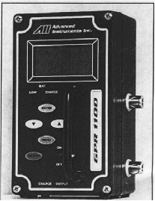
气体连接：
GPR-1100分析器的流动结构是为正压采样设计的，而且需要与输入采样和通风内螺纹快速断开配件连接。用户负责准备引入进行校准所需气体。

1-5标准立方米/小时（SCFH）流量不引起氧读数明显变化。但流量超过5标准立方米/小时（SCFH）会产生背压，而且氧读数有错误，原因是整体式管线的直径无法以更高流量排出采样气体。
建议在传感器上游设置一个配有整体式计量阀的流量指示器，将其用作控制采样气体流量的手段。建议实现最佳性能所用流速为2标准立方米/小时（SCFH）或1升/分钟。
Bet电池/low charge电池电量不足/menu菜单/on接通/off断开/on/off/接通/断开charge output电荷输出
注意：在气体向传感器流动时，您的手指不要放在通风处（这样会
给传感器增压）进行流量指示器检验。您的手指一挪开（即消除限
制）在传感器上即产生一个真空，而且会损坏传感器（致使传感器
保修失效）。
在工作期间，为了避免在传感器上产生一个真空（见以上说明），始终要先选择和安装通风配件，再移开通风配件。

程序：
- 注意：不要改变工厂设置，直到得到指示为止。
- 将内螺纹快速断开配件和分析器右侧分别定为进口和通风部位。
- 按上述压力与流动要求调整压力与流动。
- 将一个配套的外螺纹通风配件安装在被定为通风部位的内螺纹快速断开配件内—连接可选择直径1/8”的金属通风管线(需要一个直径为1/8”的美国国家标准管道外螺纹承口弯头（NPT）与管适配器相连)。
- 通过将一个直径为1/8”的美国国家标准管道外螺纹承口弯头与管适配器相连来将第二外螺纹配件与直径为1/8”的金属标准气体管线相连。
- 通过用一个直径为1/8”的美国国家标准管道外螺纹承口弯头与管适配器相连来将第三个配套外螺纹配件与直径1/8”的金属标准气体管线相连。
- 将采样或满量程外螺纹配件安装在标有‘采样’字样的内螺纹快速断开配件内。
- 将流量设置为2标准立方米/小时（SCFH）（若采用在传感器下游设置的外部采样泵，则将流量控制阀完全打开）。
- 让气体流过分析器3-5分钟，并着手进行校准或采样。

电源连接方法：交流电源所在位置应达到分区要求，并插入充电适配器。
输出连接方法：
分析器给外接记录装置提供0-1满刻度负接地信号输出。
程序：
将来自外接记录装置的导线与随分析器一起供应的插入式配件相连（注意：将正导线与插入式配件中心端的正导线相连）。
将插入式配件插入位于壳体一侧的整体式内螺纹输出插孔。
氧传感器安装：
GPR-1100系列便携式ppm级含量氧分析器配有一个整体式氧传感器。它们从装运前生产厂家将安装与校准好的氧传感器放进集装箱之时即开始完全工作。若需要安装氧传感器，见第六节“维护”关于氧传感器更换。
注意：所有分析器安装好后都必须进行校准，此后按下述要求定期进行校准。

注意：不要打开传感器。传感器装有腐蚀性液体电解质，若接触或摄取会对身体有害，有关情况请查看本用户手册附录列出的“材料安全数据表”。应避免接触传感器中或传感器周围的任何液体或晶体状粉末，因为这种液体或粉末可能是某种形式的电解质。对泄漏的传感器应按照当地规章处理。

标准气体准备：
注意：在连接调节器时不要污染标准气体瓶。在试图进行仪器初次校准之前， 要给充气调节器放气（与标准气体单纯流动相比，提高速度与可靠性）。
- 将标准气体汽缸阀关闭，在气瓶上安装调节器。
- 打开调节器出口阀，并将压力调节器的控制旋钮部分地打开。
- 将汽缸阀打开稍许。
- 松开连接调节器与气瓶的螺母，将压力调节器放气。
- 拧紧连接调节器与气瓶的螺母。
- 调整调节器出口阀，让压力调节器慢慢放气。
- 将瓶阀完全打开。
- 用压力调节器钮将压力设置在5-30 psig之间。

注意：流量不要高出建议采用值。流量太大会在传感器上产生背压，而且会导致读数错误和传感器永久性损伤。

电子设备的电源设置：
按下红色接通/断开键，即可设置分析器电子设备的电源。数字式显示器立即响应。在施加电源时，分析器进行多次诊断系统状态检查，如下图所示，称作“启动试验”：
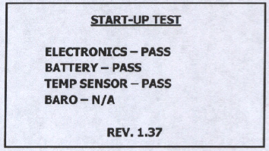
Start-up test启动试验

electronics–pass电子设备-通过试验
battery-pass电池-通过试验
temp sensor-pass温度传感器-通过试验
baro-N/A大气压力计-不详

Rev.1.37第1.37次修订版
在出现不可能出现的事件时，若已将分析器打开，则报警发光二极管出现电池电量不足字样， 这时要立即着手按第5节“操作”结尾“电池考虑”分节的说明进行操作。
注意：在用户不进行干预经过30秒之后，分析器给采样方式显示默认参数。
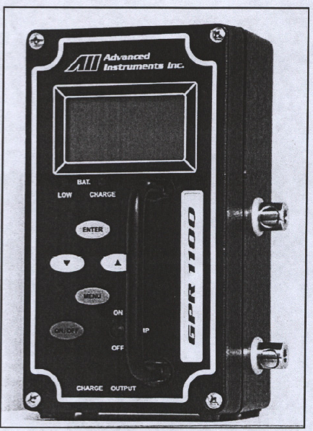
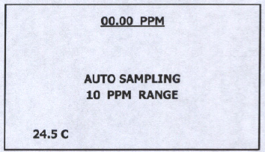
00.00ppm 00.00ppm
/auto sampling自动采样
10 ppm range 10 ppm 量程
24.5C

Bet电池/low charge电池电量不足/menu菜单/on接通/off断开/on/off/接通/断开charge output电荷输出

菜单导航：
在分析器前部有五（5）个按钮用于微处理机操作。
- 绿色输入（选用）
- 黄色箭头向上
- 黄色箭头向下
- 兰色菜单（退出）
- 红色接通/断开

主菜单：
按菜单键即可访问主菜单：
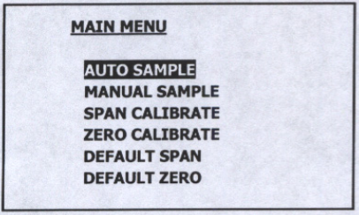
Main menu主菜单

auto sample自动采样
manual sample手工采样
span calibrate满量程校准
zero calibrate调零校准
default span默认参数满量程
default zero默认参数零值
量程选择：
GPR-1100分析器配有五（5）档标准测量量程（见规范），并向用户提供采样方式的一种选择。通过访问主菜单，用户可选择自动采样（换量程）方式或人工采样（锁定一种量程）方式。

注：建议采用自动采样方式进行校准。但是，用户可对所需分析精度所规定的校准选择满刻度人工采样量程—例如，带平衡氮的80 ppm氧浓度标准气体要求采用校准适用的0-100 ppm满刻度和0-10 ppm测量量程。

程序-自动采样：
- 按菜单键即可访问主菜单。
- 将反向着色鼠标前推来突出显示自动采样。
- 按回车键来选择突出显示的菜单选项。
- 显示返回采样方式：
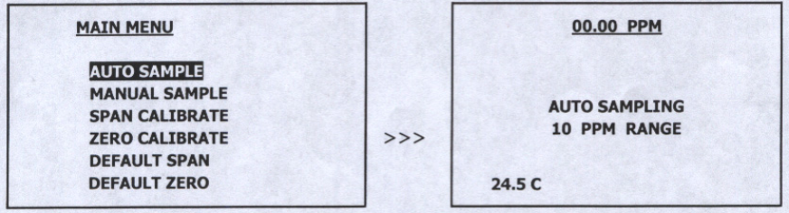
00.00ppm

auto sampling自动采样
10ppm range量程

24.5C 24.5C

在氧读数（实际上传感器的信号输出）超过现有量程上限的99.9%时，显示将转为下一个较高量程。在氧读数降到下一个较低量程上限的85%时，显示将转为下一个较低量程。

例如，如果分析器在0-10%量程上读出1%，并出现故障，则在氧读数超过9.9%时，显示将转为0-25%量程。反之，若以纠正故障情况，则在氧读数降到8.5%时显示将返回0-10%量程。

程序—手工采样：
- 按菜单键即可访问主菜单。
- 将反向着色鼠标前推来突出显示手工采样。
- 按回车键来选择突出显示的菜单选项。
- 出现下述显示：
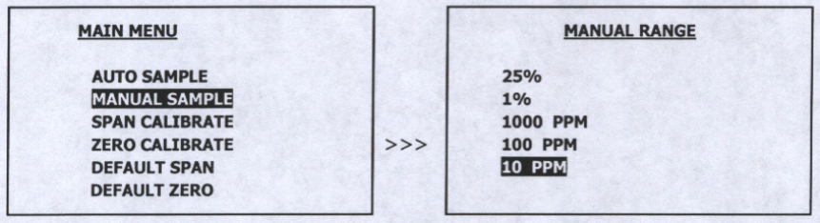

- 将反向着色鼠标前推来突出显示所需采样。
- 按回车键来选择突出显示的菜单选项。
- 依据所选量程和采样气体中的氧浓度出现下述显示：
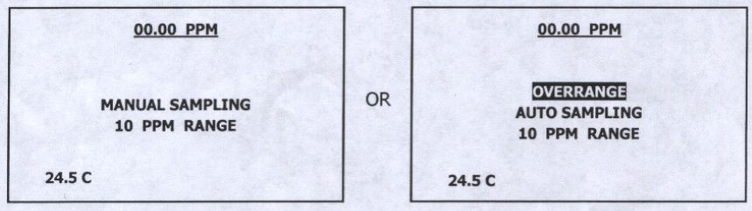

manual sampling手工采样 overrange超量程显示
auto sampling自动采样
10 ppm 量程 10 ppm range 量程

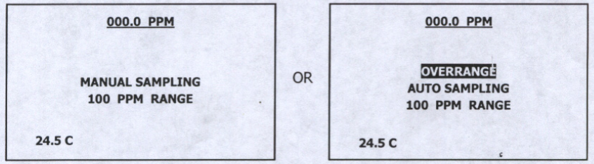
manual sampling手工采样 overrange超量程显示
auto sampling自动采样
100 ppm 量程 100 ppm range 量程

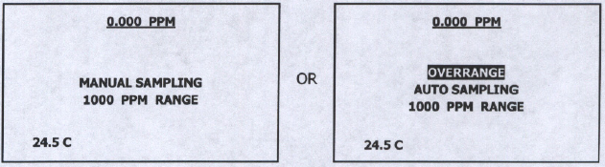
manual sampling手工采样 overrange超量程显示
auto sampling自动采样
1000 ppm 量程 1000 ppm range 量程

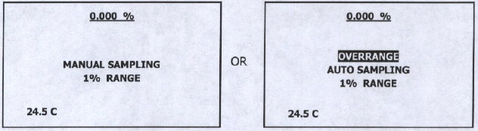
manual sampling手工采样 overrange超量程显示
auto sampling自动采样
1% 量程 1% range 量程

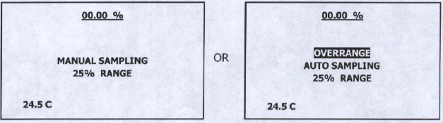
manual sampling手工采样 overrange超量程显示
auto sampling自动采样
25% 量程 25% range 量程

显示不会自动转移。而在氧读数（实际上传感器的信号输出）超过现有量程上限的110%时，将显示超量程警告。
若出现超量程警告，用户必须利用菜单和键板将分析器向前推到下一个较高量程。按菜单，选择人工采样，按回车。选择合适的人工量程并再次按回车。
启动程序结束…转入校准程序。

调零校准
从理论上说，在将氧传感器放在无氧采样气体中时，氧传感器并不产生信号输出。但是，在进行无氧采样气体采样时，分析器会产生氧读数，这是因为：
·零位气体污染或气体质量
·采样管线连接有少量泄漏
·在传感器的电解质中溶化剩余氧
·电子部件容差
建议：建议仅仅在10ppm量程上进行低于1ppm测量采用调零校准，因为如下所述，在更高量程进行调零校准不可行。
程序：
应当先进行调零校准，在进行满量程校准。而且进行在调零校准后，在随后的满量程校准不再重复进行调零校准。通常，在安装新传感器，或在改变采样系统连接时，进行调零校准。
关于详细程序，请参阅以下满量程校准。差异是用一种合适的调零气体替代标准气体，并在进行调零校准之前，用流动调零气体让分析器工作24小时来确定系统的真零位偏移（外接记录装置的横向趋势证明的稳定读数）。注：传感器消耗掉已在传感器内电解质中溶化的氧需要24小时（并放在空气中或百分量级氧中）。
因此，由于上述原因，每当将分析器从某个采样点改为另一个采样点时，难以将便携式分析器调零。尤其在需要更高等级氧测量的应用时未必总要找出真零位偏移，原因是低偏移值（通常<0.1 ppm）不符合更高量等级测量实际。
注：过早进行分析器的零位调整会造成零位和采样方式的读数出现负数。
- 按菜单键即可访问主菜单。
- 将反向着色鼠标前推来突出显示调零校准。
- 按回车键来选择突出显示的菜单选项。
- 出现下述显示：
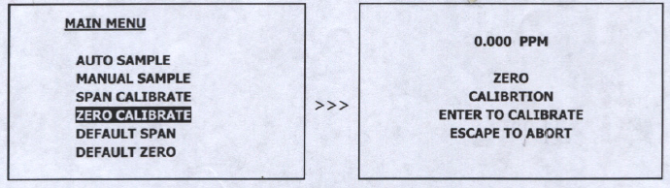
zero调零

calibtation校准
enter to calibrate回车校准
excape to abort避免异常中止
Main menu主菜单
auto sample自动采样
manual sample手工采样
span calibrate满量程校准
zero calibrate调零校准
default span默认参数满量程
default zero默认参数零值

- 按回车键校准，关于详细程序，查看满量程校准章节。

调零校准和满量程校准导致下述显示:
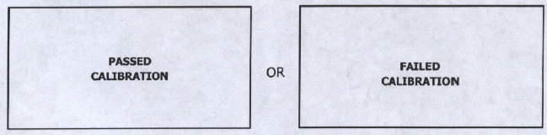

Failured calibration 校准不合格

Passed calibration 校准合格
或

能以快得多的速度做到：让用户满意地看到, 零位偏移对它们的应用来说是可合理接受的。除非调零气体受污染或者采样连接处有严重泄漏，在被调整到调零气体之后5分钟内，分析器应读出低于100ppm的氧。
允许采用的最大调零校准调整是可用最低满刻度量程的60%，它通常是1ppm。 因此，最大调零校准调整或零位偏移是6ppm 含量的氧。因此，在装运前，分析器并没有进行零位调整，因为生产厂的情况与用户安装场所的应用情况不同。

生产厂默认参数零值：
请查阅附录A，软件将消除先前满量程的任何调整，并显示传感器规定氧浓度的实际信号输出。例如，假定引入某调零气体，则显示将反映某个氧读数，该读数基本上代表上述的调零校准。利用这一特点，用户可检验传感器信号输出，而无须将其移开传感器壳体。
满量程校准
校准温度的最大偏移为单位摄氏度读数的11%。在生产厂进行分析器校准。而为了得到可靠数据，在初次启动时必须进行分析器校准，而且此后必须定期进行校准。建议采用的最大校准间隔约为3个月，或按用户应用情况来确定。
校准包括按给定标准的传感器输出来进行分析器的电子装置调整，例如，为了达到最佳精度，建议采用得到认证的某个氧含量（平衡氮），而该氧含量约为下一个高于预期量程的更高满刻度满量程的80%，详见“校准与精度”。在安装新传感器或没有可用的得到认证的气体时，建议用环境空气或仪表空气（20.9%或209000 ppm）进行校准。
生产厂默认参数满量程
软件依据氧平均读数（实际上是传感器的信号输出）将满量程设置在规定的氧浓度。例如，在引入满标准气体时，微处理机将显示范围为标准气体值±50%的氧读数。利用这一特点，用户可检验传感器信号输出，而无须将其移开传感器壳体。

手动满量程
在输入满量程调整之前，用户必须确定：氧读数（实际上是传感器的信号输出）已达到下面所输入调整范围以内的某个稳定值。否则，会导致误差。要按照附录A所列菜单设置将满量程值输入。
准备-所需部件
请参看上述“满量程气体安装”章节。
- 氧气与氮气平衡高出预期量程、约为满刻度量程80%，得到认证的标准气体气瓶。
- 可将压力降低到5 psig与30 psig之间的调节器。
- 将流量设置在1-5 标准立方米/小时（SCFH）之间的流量计。
- 2个长度为4-6英尺直径为1/8”的金属管。
- 将调节器与流量计入口进行连接的合适配件和直径1/8”的金属管。
- 连接流量计通风口的合适配件和直径1/8”的金属管。
- 连接流量计通风口到外螺纹快速断开配件的随GPR-1100供应的一个直径为1/8”的美国国家标准管道外螺纹承口弯头与管适配器。
程序：
本程序假定某标准气体承受正压并建议所用分析器不配备备选的一个采样泵（若在传感器下游处安装，其安装部位应在‘关闭’位置，并断开），从而在校准期间，通风口不受限制。
为了确保精确校准，标准气体的温度与压力必须很接近采样状况。
为了达到校准目的，建议采用‘自动采样’方式。但是，用户可按所需分析精度要求选用满刻度‘人工采样量程’进行校准—例如，带平衡氮的氧浓度为80ppm的标准气体需要采用供校准用的0-100 ppm满刻度量程和一个0-10 ppm量程。按上述要求进行选择。
- 按菜单键即可访问主菜单。
- 将反向着色鼠标前推来突出显示自动采样。
- 按回车键来选择突出显示的菜单选项。
- 显示返回采样方式：
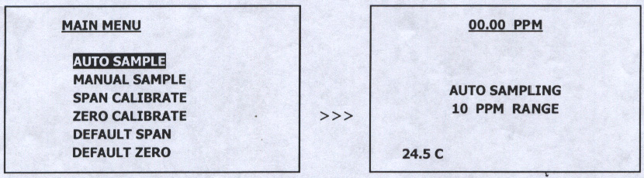
Main menu主菜单
auto sample自动采样
manual sample手工采样
span calibrate满量程校准
zero calibrate调零校准
default span默认参数满量程
default zero默认参数零值

00.00ppm

auto sampling自动采样
10 ppm range 10 ppm量程

24.5C

5. 要确保标准气体管线中不受限制。
6. 要确保安装好为通风口指定的外螺纹配件，并将通风口打开。
7. 按上述要求调节压力，并将流量调节为5-30 psig 和2标准立方米/小时（SCFH）。
8. 将标准气体流动1-2分钟，以清洗留在标准气体管线中的空气。
9. 将采样管线断开，并安装清洗过的标准气体管线。
10. 注意:在着手校准之前, 应让标准气体流动, 并等到读数稳定。接通管线时，等候时间随向传感器引入的氧气量变化。
11. 按菜单键即可访问主菜单。
12. 将反向着色鼠标前推来突出显示采样校准。
13. 按回车键来选择突出显示的菜单选项。
14. 注: 标准气体浓度高于1000 ppm要求选用’百分量’选项。
15. 将反向着色鼠标前推来突出显示气体浓度。
16. 按回车键来选择突出显示的菜单选项。
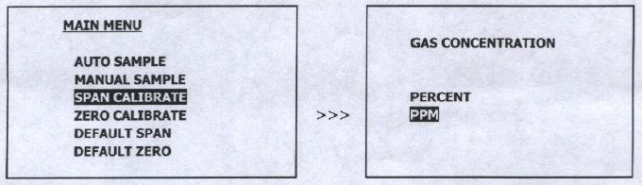
Main menu主菜单
auto sample自动采样
manual sample手工采样
span calibrate满量程校准
zero calibrate调零校准
default span默认参数满量程
default zero默认参数零值

Gas cncentration气体浓度

percent百分量
ppm ppm

Gas cncentration气体浓度/percent百分量/ppm ppm
17. 出现下述显示:
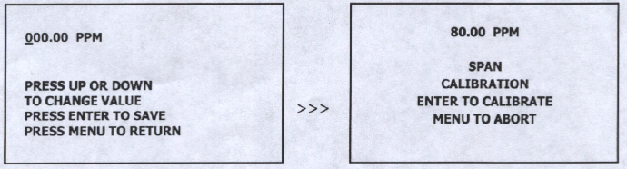
000.00 ppm

press up or down 按 ”向上” 或 “向下”
to change value 改变数值
press enter to save 按”回车”保存
press menu to return按”菜单”返回
- ppm
span 满量程
/calibration校准
enter to calibrate“回车”进行校准
menu to abort按“菜单” 异常中止

18. “向上/向下箭头”输入满量程值的第一位数。
19. 按’回车’键将下面划线鼠标向右推或’菜单’键将下面划线鼠标向左推来改变满量程值的下一位数。
20. 重复第18步和第19步,直到输入整个满量程数值。
21．调零校准和满量程校准功能导致下述显示:
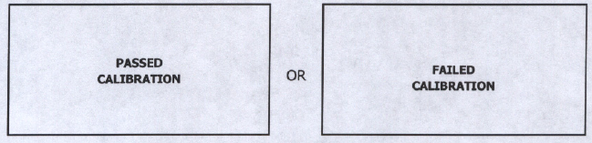

Failured calibration校准不合格

Passed calibration 校准合格

或

22. 30秒后分析器自动返回‘自动采样’方式。
23. 在断开标准气体管线和连接采样气体管线之前, 必要时, 重新启动采样气体流动，并让其流动1-2分钟，以清除管线内空气。
24. 断开标准气体管线，并用清除过的采样气体管线将其换下。
25. 等候10-15分钟， 以确保读数稳定，并着手采样。
采样
GPR-1100系列便携式ppm级含量氧分析器需要正压让采样气体流经传感器来测量采样气体中氧的浓度。若没有可用正压，请查阅‘压力与流动’章节。
注：过早进行分析器的零位调整会造成零位和采样方式的读数出现负数。
程序：
进行校准后，经过30秒，分析器返回‘采样’方式。
- 选择所需采样方式-自动采样或手工采样-若选用手工方式, 则量程提供最大分辨率。
- 用金属管将采样气体送到分析器。
- 主要考虑是消除漏气；漏气会影响环境空气中氧浓度高于或低于20.9%的氧测量--要确保采样管连接单元紧密装配到直径为1/8”的美国国家标准管道外螺纹承口弯头（NPT）与管适配器相连, 并将美国国家标准管道外螺纹承口弯头（NPT）断部分接, 并与在分析器上与内螺纹配套的配套外罗纹快速断开配件牢固装紧。
- 要确保采样管线中不受任何限制。
- 请查看‘压力与流动’部分来确定合适的‘使用压力’考虑。
- 对于受到正压作用的采样气体，用户必须设法将进口压力控制在5-30 psig之间并将流量控制在1-5标准立方米/小时（SCFH）之间。建议流量为2标准立方米/小时（SCFH）。

- 对于受到大气压力或弱负压力的气体，建议采用备选采样泵来将采样抽进分析器。一般不需要压力调整或流量控制装置。
- 注意：若分析器配有备选采样泵并预期用于涉及采用流量计的正压用途/弱负压力用途--则要确保在采样泵工作时阀完全打开。
- 要确保采样足够通风以得到最佳和恢复—以及安全性。
- 在各采样点，要让氧读数稳定约10分钟。

避免氧读数错误和损坏传感器
- ·在气体向传感器流动时，您的手指不要放在通风处（这样会给传感器增压）进行流量指示器检验。您的手指一挪开（即消除限制）在传感器上即产生一个真空，而且会损坏传感器（致使传感器保修失效）。
- ·要确保采样或通风管线不受任何限制。
- ·要避免抽成水柱压力高于14”的真空--除非逐步增加流量。
- ·要避免流量高于5标准立方米/小时（SCFH），否则在传感器上会产生背压。
- ·要避免突然释放背压，否则会造成传感器严重损坏。
- ·要避免传感器上集结粒子、液体或凝聚物，否则会妨碍氧向传感器扩散。

电池
电池充电需要随分析器供应的一个9伏直流适配器（正极在孔式插头内）和一个通用引出线插座。分析器的充电电路从任何标准的交流110伏或220伏适配器接受9伏直流。电子设备便于分析器在8-10小时充电周期期间完全工作。

程序：
- 除非分析器边充电边工作，在最短充电周期给电池充电时，应关闭分析器。
- 将合适的9伏直流适配器与一个110伏或220伏电源插座相连。
- 将来自9伏直流适配器的插入式配件插入位于壳体底部的整体式内螺纹充电插座。
- 注意：分析器是为了以充电方式工作设计的，但是尽管采用本质安全设计， 不建议采用边给电池充电分析器边在有害环境或爆炸性环境中工作。
服务：充电一次足以确保GPR-1100系列分析器连续工作60天。
警报指示器：
- 在’充电’循环期间,位于前面板的发光二极管连续发光。
- 前面板处的第二个发光二极管可闪烁72小时给出电池电量不足需要充电报警。注意:分析器超过72小时报警进行工作会造成电池永久性损坏。

备用品
  - ·分析器没有特殊的存储要求。
  - ·在存储期间，传感器应当保持连接。
  - ·存储分析器须断开电源。
  - ·若存储较长时间， 应在工作前充电。

6 维护
一般说来，进行电接点清洁或进行过滤器部件更换属于本分析器维护要求范围。

传感器更换
传感器需要定期更换。工作寿命是由受用户影响的很多因素确定的，因此难以预测。‘特点与规范’章节定义了GPR-2000系列分析器所用标准传感器的正常工作情况和预期寿命。传感器的预期寿命与氧浓度、压力和温度成反比。

可服务性：除了进行氧传感器更换外，分析器内没有任何部件需要操作人员维护。只有经过分析器主管人员培训的人员方可进行维护。

注意：不要打开传感器。传感器装有腐蚀性液体电解质，若接触或摄取会对身体有害，有关情况请查看本用户手册附录列出的“材料安全数据表”。应避免接触传感器中或传感器周围的任何液体或晶体状粉末，因为这种液体或粉末可能是某种形式的电解质。对泄漏的传感器应按照当地规章处理。
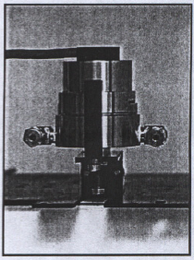
程序：
- 卸下紧固分析器前面板的四(4)个螺丝。
- 小心：不要丢掉壳体的衬垫。
- 用我们供应的5/16扳手松开，但不要去掉位于附有抓手壳体中心部位的夹紧螺栓。
- 将传感器壳体上部转动90º与夹子脱开。
- 将传感器壳体上部向上拉将其挪开，并放在平滑平面上。
- 拿掉旧氧传感器，其处理方式与电池处理方式相同。
- 将新传感器从装运袋取出。
- 拿开传感器后面印刷电路板的红色标记和金丝带（短缺设备）。
- 小心：要尽量缩短传感器在环境空气中的暴露时间。
- 将新传感器放在传感器壳体底部，让印刷电路板面朝上，
- 将传感器壳体上部放在传感器上。
- 将上部轻轻向下推，并转动90º，并用夹子夹住。
- 将手指紧压夹紧螺栓，并用5/5扳手转动一整圈已压缩的O形环密封。
- 将调零气体或氧含量低的采样气体管线相连，净化氧传感器。
- 在读数稳定时，进行分析器的满量程校准持续约1小时。

7 备件
建议GPR-1100系列便携式氧分析器采用的部件有：
项目编号 描述
GPR-12-333 ppm 氧传感器
XLT-12-333 ppm 氧传感器

其它备件：
项目编号 描述
A-1163 电池组件
A-1004-3-16 带壳传感器不锈钢
A-1016A-SS 带壳传感器底部组件不锈钢
A-2762-A-3-16 带壳传感器上部组件不锈钢
MTR-1011 仪器数字式面板发光二极管背光源
ORNG-1007 O形环3/32 x1-3/8 x 1-9/16氟橡胶
A-1151-E 印刷电路板组件电源/显示器
PWRS-1002 电源插件9伏直流110伏电池充电器
A-1151-E 印刷电路板组件电源/显示器
PWRS-1003 电源插件9伏直流220伏电池充电器

8 故障排除
症状 | 可能原因 | 建议采取的措施
恢复缓慢 | 安装时，传感器有缺陷  采样系统连接部位漏气  调零气体中出现异常  在服务中损坏—在空气中暴露时间过长，电解质漏泄 | 若恢复缓慢无法接受或氧气不到最低量程的10%，则更换传感器。  进行整个采样系统的漏泄试验：若氧气读数变化与流量变化成反比，则表明有泄漏—这时要纠正泄漏源。  检验调零气体是否合格（采用便携式分析器）。  更换传感器。
在安装或更换传感器后，氧气读数高 | 在传感器因以下原因稳定传感器之前，进行分析器校准：  - 长期置于环境空气中，若传感器不短缺，则更糟糕。  - 采样系统连接部位漏气。  - 调零气体中出现异常。 | 在进行满量程/校准调整之前，让氧气读数稳定。  继续用调零气体清除。  对整个采样系统进行漏泄试验（见上述）。  检验调零气体是否合格（采用便携式分析器）。
高氧气读数采样 | 流量超过限度。  传感器受压。  传感器选择不当。  气体中异常。 | 纠正压力与流量。  去除通风管线所受限制或将‘关闭’阀完全打开。  存在二氧化碳或酸性气体时，用XLT型传感器替换GPR/PSR型传感器。  检验气体是否合格（采用便携式分析器）。
响应时间慢 | 漏气、小腿受伤、采样管线距离、低流量，备选过滤器和洗涤器容量。 | 进行漏气试验（见上），减少死体积，或增加流量。

氧气读数与氧气预期值不一致 | 采样的压力和温度与满量程的不同。  气体中异常。 | 进行分析器校准（以采样的压力与温度进行校准）。  检验气体是否合格（采用便携式分析器）。
氧气读数有误或没有读数 | 与分析器分开，单独进行传感器检验。  采样压力变化  传感器壳体上部点接点脏了。  传感器印刷电路板上来自腐蚀性采样腐蚀性焊点。  传感器壳体上段中因采样中流体或传感器泄漏造成的腐蚀性加载接点。  液体覆盖传感区  传感器选择不当  存在干扰气体  存在硫气体  擅自维护  传感器接近寿命结束 | 从壳体取下传感器。用按uA输出的电压表；将（+）导线加在传感器印刷电路板外环上并将（-）导线加在中心圆处来获得传感器在空气中的输出。将试验结果与生产厂联系。  传感器没有采用印刷电路板mV的设置。  进行分析器校准（以采样的压力与温度进行校准）。  用酒精清洁接点（尽量减少MS传感器在环境空气中的暴露时间）。  更换传感器，并将传感器送回生产厂确定是否进行保修。  传感器壳体上段：用酒精、流体采样或调零气体清洁接点，2-3小时，以冲洗采样系统和传感器壳体。  传感器：若泄漏进行更换，并将传感器送回生产厂确定是否进行保修。  用酒精和无软麻布的手巾抹去，或让采样或调零气体流动2-3小时进行冲洗。  存在二氧化碳或酸性气体时，用XLT型传感器替换GPR/PSR型传感器。  询问生产厂。  更换传感器，并安装洗涤器。  更换传感器，得到受权使用的服务。  更换传感器。

可能因为电解质泄漏而造成氧气读数有误，氧气读数为负数，或没有氧气读数 | 由于下述原因造成气体向传感器致使传感器受压：通风口受限制、关闭阀关闭、突然去掉限制造成传感器上真空，或在大气压力下，或弱真空情况下，利用位于分析器下游处的一个泵从工艺中抽取采样时，将分析器上游处的阀打开。  加压传感器也许不泄漏，但仍然产生负读数。  极力建议不要让传感器上的真空超过4”水柱。前传感膜厚 .000625, 给传感器主体热密封，在突然加热时，会被撕裂。  常见毛病是过早进行调零补偿电位计。 | 将分析器调零。若结果不好，应更换传感器。  避免传感器上抽真空。  从‘主菜单’选择‘默认参数零值’。

9保修政策
先进仪器仪表工程有限公司氧分析器和氧传感器的设计与制造根据符合确定标准获已得认证的质量保证系统进行，并采用最现代的材料和部件来确保性能卓越和最低拥有成本。在装运前，生产厂都对每台分析器进行彻底试验，并以质量控制认证形式记载在案；这种认证列入随每台分析器提供的用户手册。

保修范围
保证在正常工作条件下，在根据最新出版的规范确定的规定期限内，分析器与传感器的材料和工艺没有缺陷；这一期限从生产厂家装运之日起计算。生产厂家信息与本分析器序号在分析器背面标出。若在分析器上没有序号，分析工业公司、dba先进仪器仪表工程有限公司保留靠自行斟酌宣布本保修事项无效的权利。
若确定您的分析器在材料与/或工艺方面有缺陷，我们将对其进行维修，或按我们的选项，免费给您更换。若我们确定对您购买的产品进行维修，我们可以采用新的或修理好的更换部件。保修规定适用于在世界各地购买的所有分析器和传感器。这是我们将提供的唯一保修保证，它确定了我们的全部责任。没有任何别的明示保证。这项保修规定限于要求赔偿已给了序号与/或上述保修期的首位用户。在任何情况下，本保修规定不扩展到一个用户或超出保修期。
限制
分析工业公司、dba先进仪器仪表工程有限公司对下述方面不偿付：时间损失；麻烦；您的分析器的使用损失或您的分析器或您的分析器不工作所造成的财产损失；任何特殊的损坏、伴随发生的损坏或后续损坏；或变更、错用或滥用所造成的任何损坏；擅自修理或修改分析器；添加分析器并不提供的任何附件或不遵照本用户手册。有些州和省不准对隐含的保修规定如何持续或伴随发生的损坏或后续损坏等例外加以限制，这些例外这里不适用。
例外
本保修规定并不覆盖安装；意外情况造成的缺陷；在送往我们维修场所期间出现的损坏；变更、错用或滥用所造成的损坏；缺乏适当维护；擅自修理或修改分析器；添加分析器并不提供的任何标签或附件；火灾、洪水或不可抗力；或不遵照本用户手册的其它做法。
服务
东太平洋周一至周五上午8点到下午5点给先进仪器仪表工程有限公司拨打电话909-392-6900，训练有素的技术人员将帮助您诊断问题，并安排想您供应所需部件。您预付邮费到以下地址，将分析器送回我处将得到保修服务：
Advanced Instruments Inc.
2855 Metropolitan Place
Pomona, Ca 91767 USA
要确保分析器的包装安全坚固。在包装中标出您的姓名、地址、电话号码，说明分析器工作存在的问题。在修理之后，按我们的选项更换您的分析工业公司的分析器，我们将分析器发送给您，不收取部件和劳力费用。

10 材料安全数据表[MSDS]

产品识别  产品名称  同义名称  生产厂家  应急电话  编写/修改日期  注  特定的一般成分  级别>0.1%的致癌物质  级别>1.0%的其它物质  美国化学文摘社(CAS)登记号  化学物质(同义物质)与族名  物理性质  沸点范围  熔点范围  冰点  分子量  比重  蒸汽压力  蒸汽密度  pH值  水中溶解度  单位体积的%挥发性  蒸发率  外观与气味  一般要求  使用  处理  着火与爆炸数据  闪烁点和着火点  可燃性限制  灭火方法  特殊灭火程序  特殊着火与爆炸危险  反应性数据  稳定性  造成不稳定性的状况  不相容性  有害的分解生成物  应避免的情况  溢出与泄漏  材料释放的应对步骤  水处理方法  损害健康信息  进入的主要途径  暴露限制  暴露效应-摄取  -眼睛  -皮肤  -吸入  -症状  医疗状况加重  致癌物质参考数据  其它  应急救护  摄取  接触皮肤  接触眼睛  吸入  特殊保护信息  通风要求  眼睛  手  呼吸器类型  其它保护设备  特殊注意事项  注意事项  运输 | PSR系列GPR型氧传感器  枷伐尼燃料电池，电化学式传感器  分析工业公司  2855 Metropolitan Place，Pomona, Ca 91767 USA  909-392-6900  1995年1月1日  氧传感器为密封式，装有保护盖，在正常情况下不危害健康。本信息适用于电解质， 除非另有说明。  无  氢化钾, 铅  氢氧化钾=KOH1310-58-3, 铅=Pb7439-92-1  氢氧化钾(KOH)-基, 铅(Pb)-金属  100-115℃  氢氧化钾-10-0℃, 铅327℃  -40-0℃  氢化钾=56, 铅=207  20℃时为1.09  不使用  不使用  >14  全部溶解  无  与水类似  无色、无气味水溶液  氢化钾-电解质, 铅-阳极  橡胶手套与安全眼睛  不使用  不可燃  不使用  不使用  不使用  稳定  无  避免接触强酸  无  无  将传感器放在密封的保护性塑料袋内，检查传感器内电解质是否泄漏。若保护性塑料袋内或分析器传感器壳体内传感器泄漏，在没有橡胶手套和安全手套以及水源情况下，不要消除泄漏。要用水或湿纸巾反复冲洗和抹所有表面。每次都要使用新纸巾。  根据美国联邦政府、州和地方关于电池处理有关规章。  摄入、眼睛接触与皮肤接触。  氢氧化钾-美国工业安全卫生师学会建议的暴露标准称阈限值（ACGIH TLV）2毫克/立方米；铅-美国劳工部职业安全和卫生管理局颁布的暴露允许限度（OSHA PEL）0.05毫克/立方米。  若吞下电解质会损害健康和致命, 大鼠经口吸入的急性毒性LD50值=2433毫克/千克。  电解质有腐蚀性，若接触眼睛会造成永久性视力衰退。  电解质有腐蚀性，若与皮肤接触，会造成化学烧伤。  不可能吸入液体。  与眼睛接触-灼热感；与皮肤接触--肥皂的油滑感觉。  无  美国国家毒理学项目（NTP）致癌物质年度报告—未列出；国际癌症研究中心（LARC）论文—未列出；美国职业安全与健康监察局（OSHA）--未列出。  铅被列为美国加州人们熟悉的造成出生缺陷或损害生殖系统的化学物质。  不引起呕吐；喝下很多冷水；立即设法得到医疗救护。  用很多水反复洗涤接触部位；脱下受污染衣服；若持续有灼热感，应设法得到医疗救护。  用很多水反复冲洗至少15分钟；立即设法得到医疗救护。  不可能有液体吸入。  无  安全眼镜  橡胶手套  无  无  不要挪开传感器的保护聚四氟乙稀盖和印刷电路板盖；不要用尖物试探传感器；处理后彻底洗手；避免与眼睛、皮肤和衣服接触；空的传感器主体可能含有有害剩余物。  不使用

产品识别  产品名称  同义名称  生产厂家  应急电话  编写/修改日期  注  级别>0.1%的致癌物质  级别>1.0%的其它物质  美国化学文摘社(CAS)登记号  化学物质(同义物质)与族名  物理性质  沸点范围  熔点范围  冰点  分子量  比重  蒸汽压力  蒸汽密度（空气=1）  pH值  单位体积的%挥发性  外观与气味  一般要求  使用  处理  存储  着火与爆炸数据  闪烁点和着火点  可燃性限制  灭火方法  特殊灭火程序  特殊着火与爆炸危险  反应性数据  稳定性  造成不稳定性的状况  不相容性  有害的分解生成物  应避免的情况  溢出与泄漏  材料释放的应对步骤  废物处理方法  损害健康信息  进入的主要途径  暴露限制  暴露效应-  摄取  眼睛  皮肤  吸入  症状  医疗状况加重  致癌物质参考数据  其它  应急救护  摄取  接触皮肤  接触眼睛  吸入  特殊保护信息  通风要求  眼睛  手  呼吸器类型  其它保护设备  特殊注意事项  注意事项  运输 | XLT型氧传感器  枷伐尼燃料电池，电化学式传感器  分析工业公司  2855 Metropolitan Place，Pomona, Ca 91767 USA  909-392-6900  1995年1月1日  氧传感器为密封式，装有保护盖，在正常情况下不危害健康。本信息适用于电解质， 除非另有说明。  无  氢化钾, 铅  氢氧化钾=KOH1310-58-3, 铅=Pb7439-92-1  氢氧化钾(KOH)-基, 铅(Pb)-金属  100-117℃  醋酸=不使用，铅327℃  -40-0℃  醋酸=不使用，铅=207  20℃时为1.05  不使用  2.07  2-3  无  无色、无气味水溶液  醋酸-电解质，铅-阳极  橡胶手套与安全眼睛  无限期  不使用  不可燃  不使用  不使用  不使用  稳定  无  避免接触强碱  受热时放出毒烟  热  将传感器放在密封的保护性塑料袋内，检查传感器内电解质是否泄漏。若保护性塑料袋内或分析器传感器壳体内传感器泄漏，在没有橡胶手套和安全手套以及水源情况下，不要消除泄漏。要用水或湿纸巾反复冲洗和抹所有表面。每次都要使用新纸巾。  根据美国联邦政府、州和地方关于电池处理有关规章。  摄入、眼睛接触与皮肤接触。  醋酸-美国工业安全卫生师学会建议的暴露标准称阈限值（ACGIH TLV）10ppm（时间加权平均浓度（TWA））；铅-美国劳工部职业安全和卫生管理局颁布的暴露允许限度（OSHA PEL）0.05毫克/立方米。  若吞下电解质会损害健康和致命, 大鼠经口吸入的急性毒性LD50值=6620毫克/千克。  电解质有腐蚀性，若接触眼睛会造成永久性视力衰退。  电解质有腐蚀性，若与皮肤接触，会造成化学烧伤。  不可能吸入液体。  与眼睛接触-灼热感；与皮肤接触--肥皂的油滑感觉。  无  美国国家毒理学项目（NTP）致癌物质年度报告—未列出；国际癌症研究中心（LARC）论文—未列出；美国职业安全与健康监察局（OSHA）--未列出。  铅被列为美国加州人们熟悉的造成出生缺陷或损害生殖系统的化学物质。  不引起呕吐；喝下很多冷水，或可得到，喝牛奶；立即设法得到医疗救护。  用很多水反复洗涤接触部位；脱下受污染衣服；若持续有灼热感，应设法得到医疗救护。  用很多水反复冲洗至少15分钟；立即设法得到医疗救护。  不可能有液体吸入。  无  安全眼镜  橡胶手套  无  无  不要挪开传感器的保护聚四氟乙稀盖和印刷电路板盖；不要用尖物试探传感器；处理后彻底洗手；避免与眼睛、皮肤和衣服接触；空的传感器主体可能含有有害剩余物。  不使用

技术规范
精度：在恒定情况下，<标准气体满刻度（FS）量程的1%。
分析：0-10ppm， 0-100 ppm，0-1%，0-25%满刻度（FS）量程；自动换量程或人工锁定一个量程。
应用：惰性气体、氦、氢、混合气流和酸（二氧化碳）气流中从200ppb到1%的氧分析。
批准：欧盟CE认证本质安全型 [译注：CE两字，是从法语“Communate Europpene”缩写而成，是欧洲共同体的意思。欧洲共同体后来演变成了欧洲联盟（简称欧盟）。] （正在进行中）。
防爆等级：达到1类1级A、B、C或D组危险区所用的得到确认的本质安全标准。
报警：无
校准：为达到最佳结果，建议所用得到认证的带氮平衡的氧气高于分析量程而接近量程的80%。
补偿：温度。
连接方法：1/8”快速断开（供应配套连接器）。
控制：防水键板，菜单驱动量程选择，校准和系统功能。
显示：图形发光二极管；分辨率 .01; 显示真实环境温度与压力。
外壳：获得专利的NEMA 4x，4x9x3”，8磅
灵敏度：在0.5-5标准立方米/小时（SCFH）之间无, 建议采用2标准立方米/小时（SCFH）。
发光二极管指示灯：电池低电量（72小时报警）；充电方式
线性：全量程>.995。
压力：进口-调节到5-30 psig；通风口—大气压力。
电源：可充电电池，60天负载循环。
恢复时间：在10秒钟内最后满刻度读数的90%。
响应时间：在氮气清洗<1小时,空气<10ppm时为60秒。
采样系统：无，将连接处指定为入口或通风口。
灵敏度：<满刻度量程的0.05%。
传感器型号：GPR-12-333-无须维修。
传感器寿命: 在25℃和1个大气压下为24个月；氧气平均值<1000 ppm
信号输出：0-1伏
温度范围：5℃到45℃（GPR型传感器），-20℃到45℃（XLT型传感器）
保修期：分析器12个月；传感器12个月。
接触液体的部件不锈钢。

可选件
二氧化碳量>0.5%的XLT-12-333型传感器
带定制泡沫插件的提箱
采样处理附件—与生产厂联系

